银行卡账户信息提交操作流程

一、关注“云南大学旅游文化学院”微信公众号，进入公众号后点击“旅院助手”→“财务综合查询系统”即可访问。
二、学生登录账号为学号，密码为本人身份证号后六位。
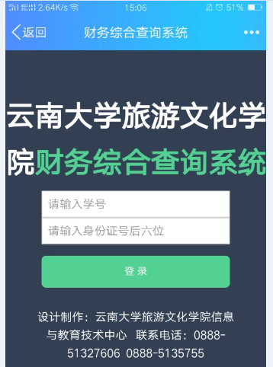322
三、进入系统后，核对银行卡卡号是否为本人“中国农业银行”的卡号。如没有填写卡号，请将其填写完整（该卡号为今后学生在校期间发放各种奖助和学费批扣的专用卡号），如填写了请确定卡号是否正确。
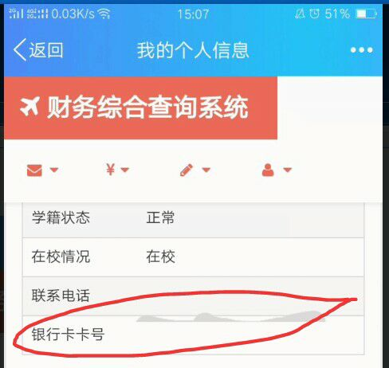

四、卡号信息有误或者没有填写，需要修改的，点击上方的图标→点击“个人信息修改”。
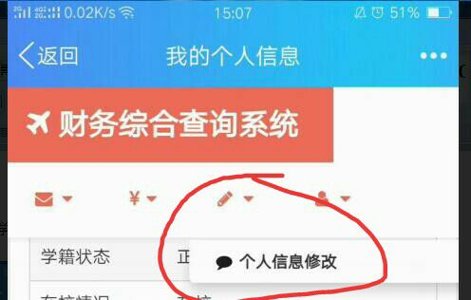
五、进入以下界面后，在对应空格里填写、修改对应的中国农行卡卡号、手机号码、生源地贷款等信息，然后点击“修改”完成。要查看是否修改成功，需退出后重新登录。
注意事项：卡号须是本人中国农业银行的卡。生源地贷款信息填写的是2018-2019学年将办理的信息（如果已办贷款且系统上已有信息，请确定新学年是否继续办理，如果不办理的，请将“是否贷款”修改为“否”；如果新学年仍继续办理的，请核对贷款金额是否准确。如果系统中未显示贷款信息但本人实际已办理贷款且下学年还将继续办理的，请完善贷款信息，将“是否贷款”改为“是”，并选择对应的贷款金额）。
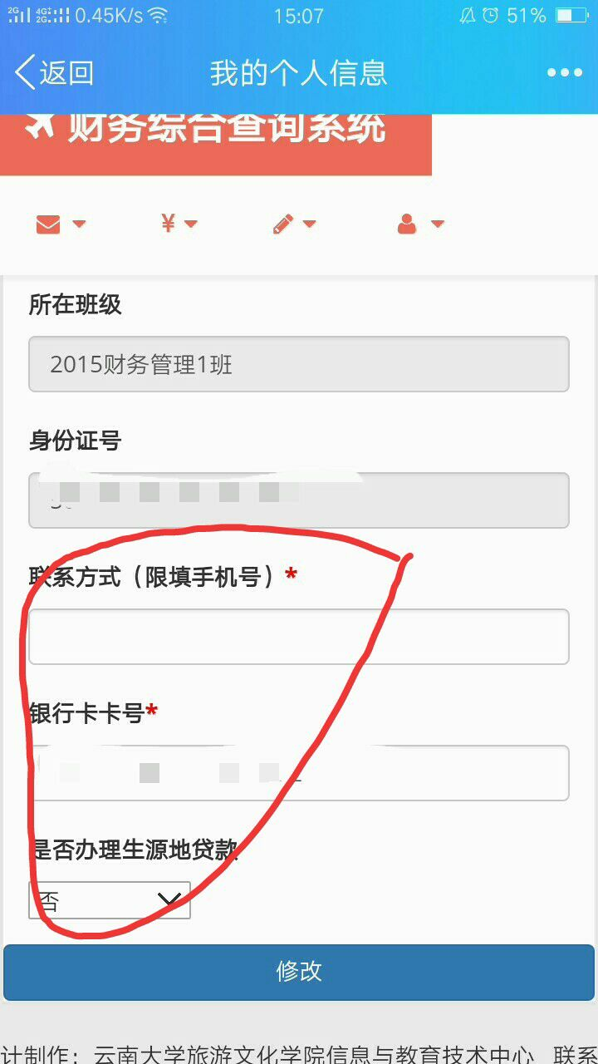

六、注意事项。
1.提交信息保存后，可以再次登录核对信息是否正确。
2.在今后如更换卡号的，自己登录后更改即可（卡必须是中国农业银行的银行卡）。
3.如在核对信息时发现基本信息与实际不符，请致电0888-5119820。

